波士顿房价分析
实验任务：

创建Pandas对象并查看数据的基本情况
1、用pandas库成功读取数据
2、用pandas库分析产看数据基本信息
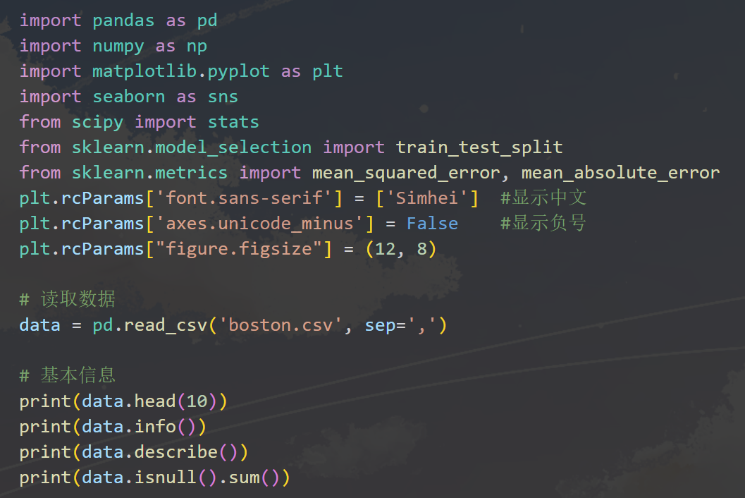
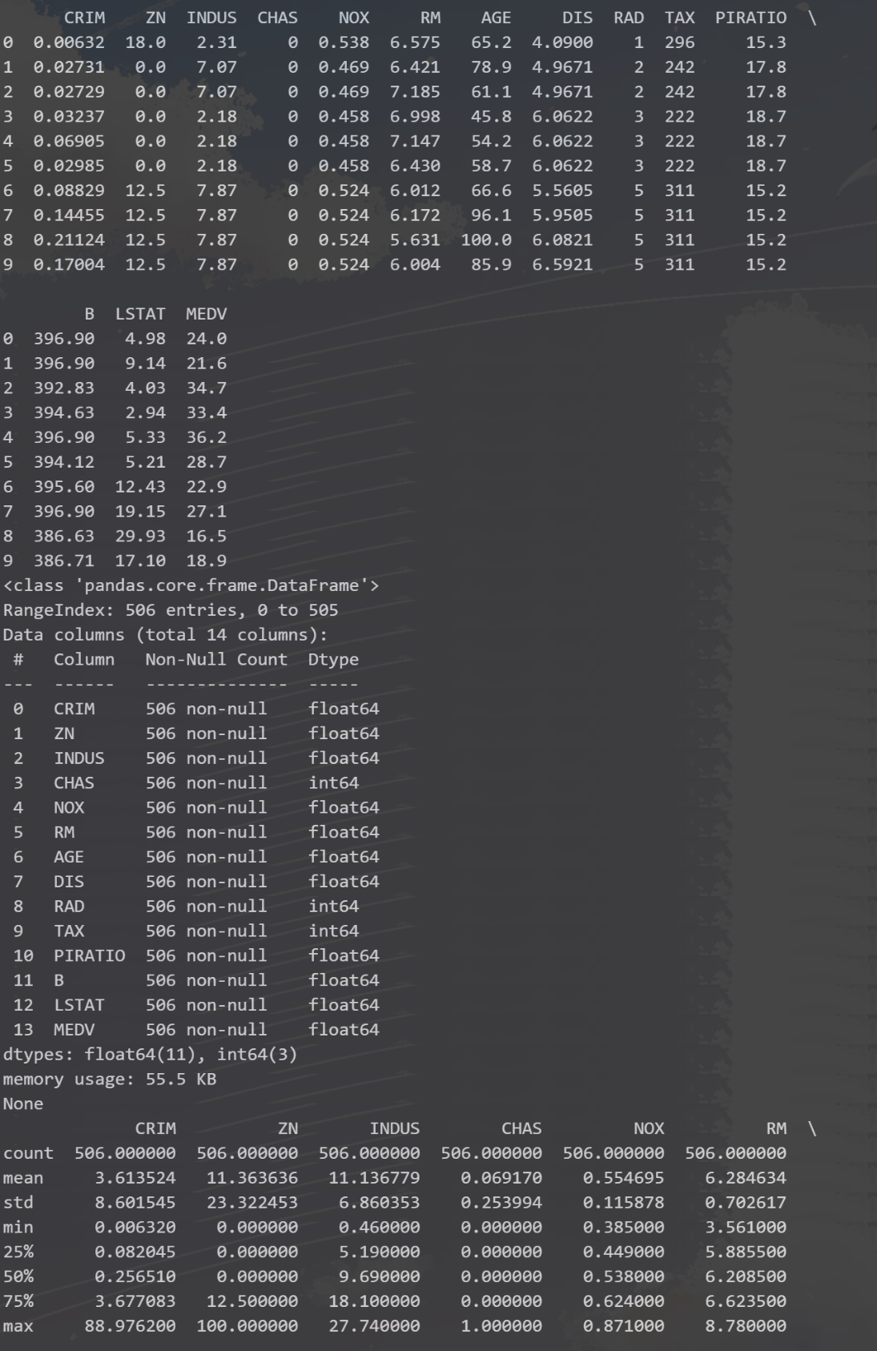

可视化数据
- 特征数据的分布
绘制每个特征的直方图和密度图
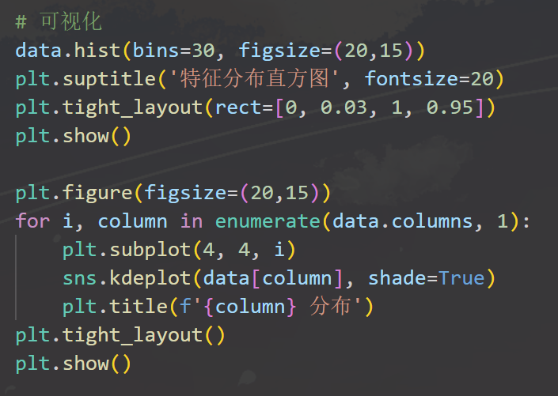
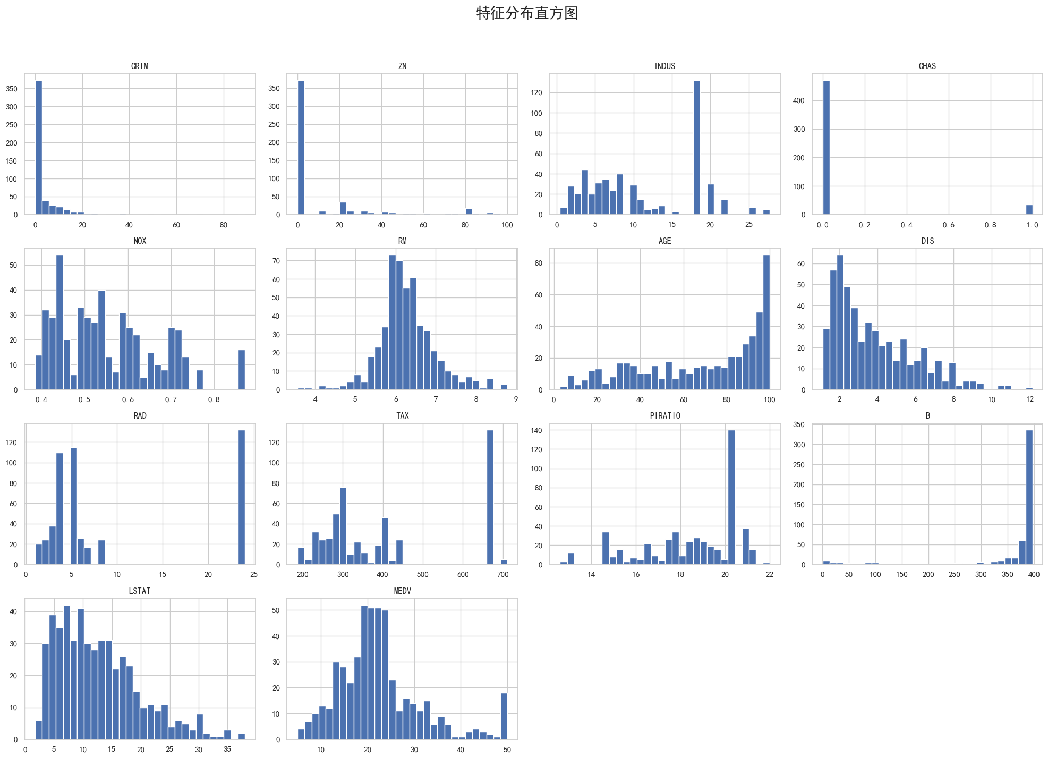
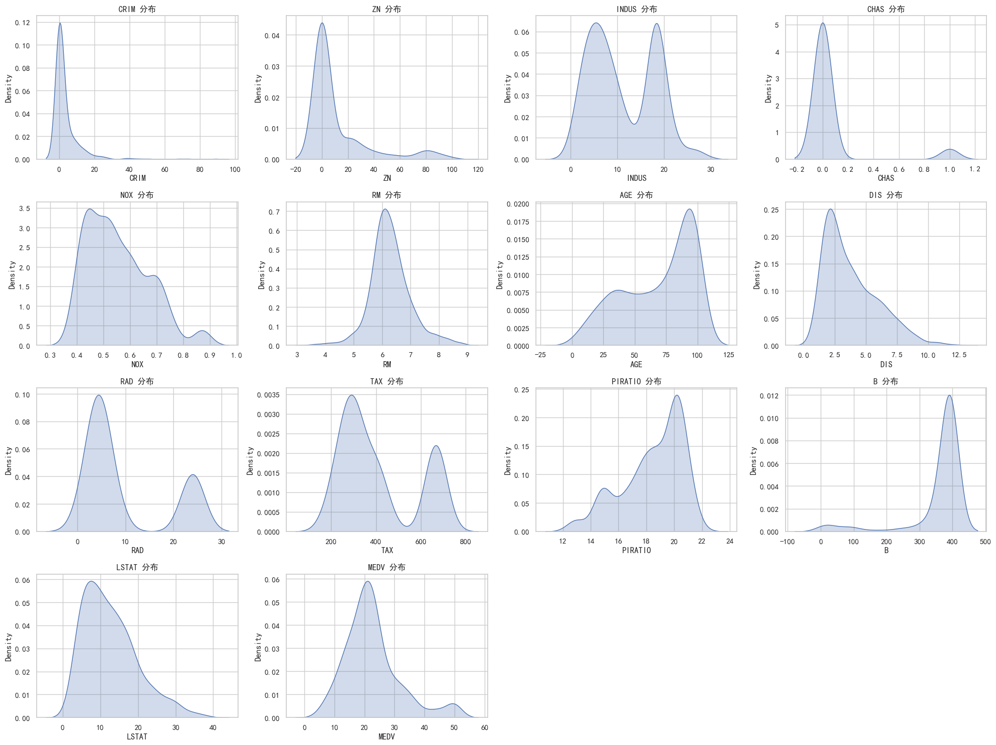
- 使用皮尔逊相关系数分析特征之间的相关性
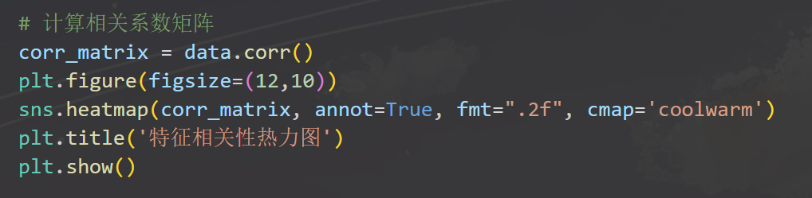
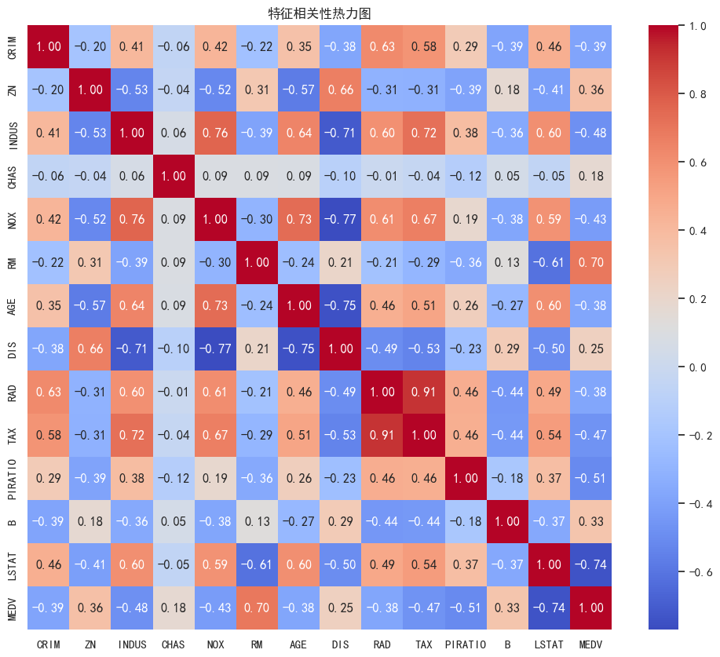
3、不同特征与因变量“MEDV”（房价中值）间的相关性
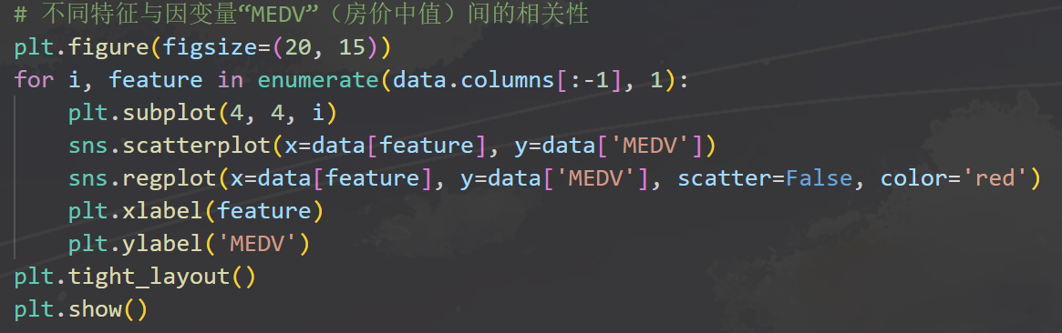
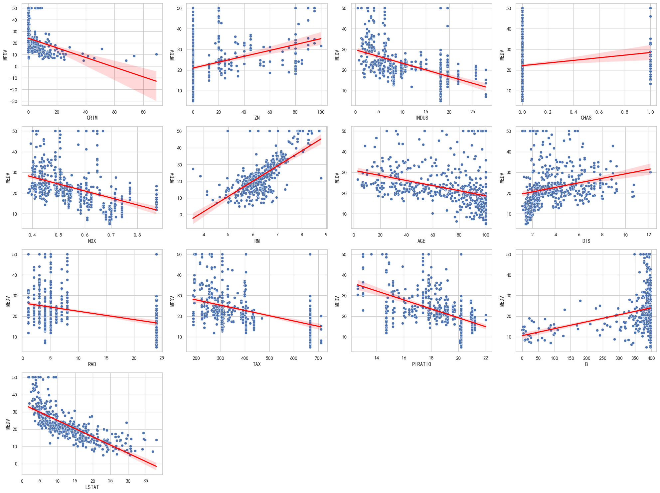

进行数据预处理
1、使用适当的方法进行缺失数据的填充
2、使用Z-Score方法进行数据预处理
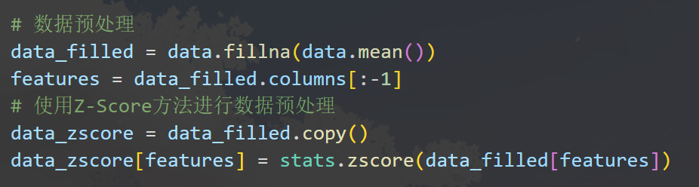

划分训练集和测试集
1、洗牌打乱样本数据后再进行数据集的划分
2、使用不同的随机种子划分数据集并完成任务五和任务六，对比不同的随机种子产生的结果
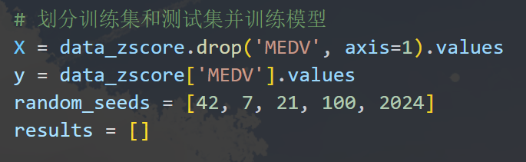

创建线性回归模型并拟合训练数据
- 使用精确解方法求解线性模型参数
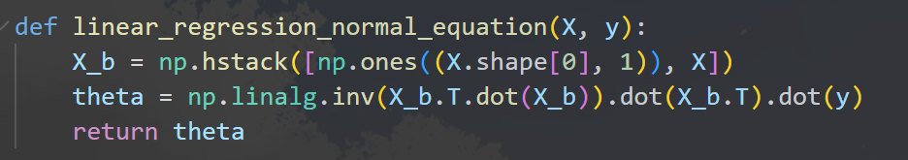
- 使用梯度下降算法求解线性模型参数
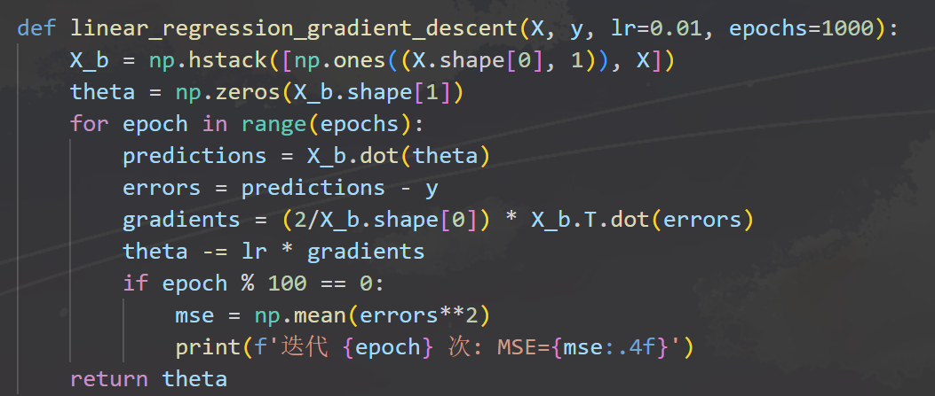
- 比较两种方法求得的结果
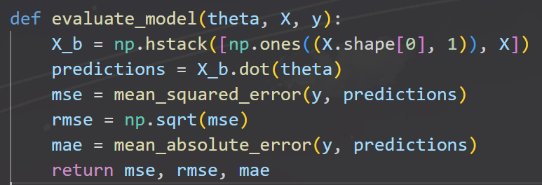

评估模型性能
- 用MSE评价模型性能
2、用RMSE评价模型性能
3、用MAE评价模型性能
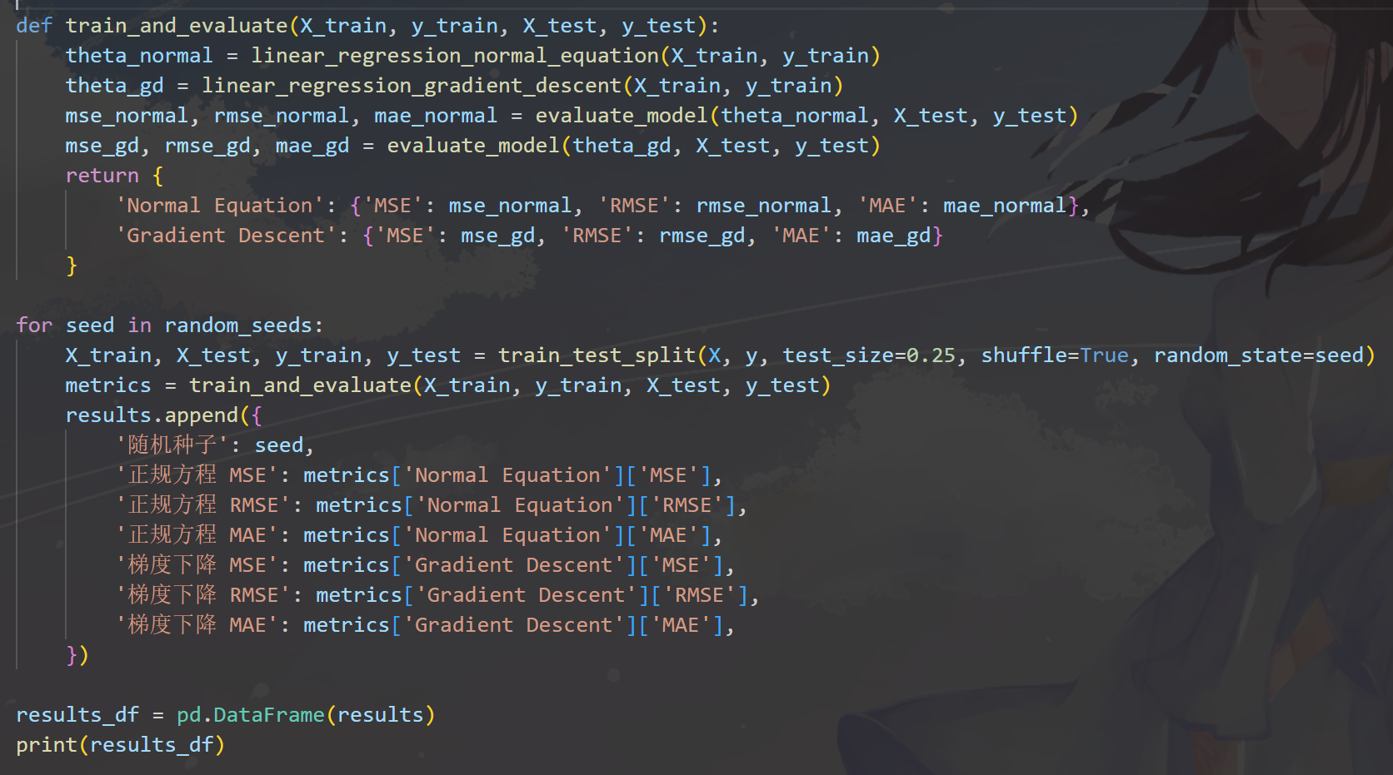

得到结果
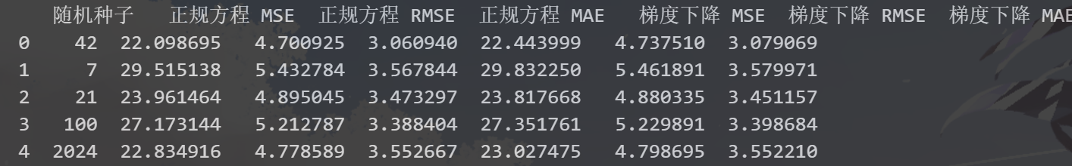
整理为表格：
随机种子 | 正规方程MSE | 正规方程 RMSE | 正规方程 MAE | 梯度下降 MSE | 梯度下降 RMSE | 梯度下降 MAE
42 | 22.098695 | 4.700925 | 3.06094 | 22.443999 | 4.73751 | 3.079069
7 | 29.515138 | 5.432784 | 3.567844 | 29.83225 | 5.461891 | 3.579971
21 | 23.961464 | 4.895045 | 3.473297 | 23.817668 | 4.880335 | 3.451157
100 | 27.173144 | 5.212787 | 3.388404 | 27.351761 | 5.229891 | 3.398684
2024 | 22.834916 | 4.778589 | 3.552667 | 23.027475 | 4.798695 | 3.55221

实验要求：
1、全文格式统一，格式占总成绩50%。
2、图文并茂。
3、关键代码要有详细注释。
4、抄袭者期末总成绩扣20分。

